南方医科大学处罚因抢救患者而迟到的老师，说明了什么？
南方医科大学的一纸通报，在网络上引起了轩然大波。
通报的核心内容：
1、俞老师因抢救危重患者而迟到29分钟给学生上课
2、俞老师被学生举报
3、学校根据举报对俞老师做出了处罚，包括罚款、全校通报批评、取消评选先进资格
4、通报强调，该处理结果是按照文件规章制度进行的处罚。
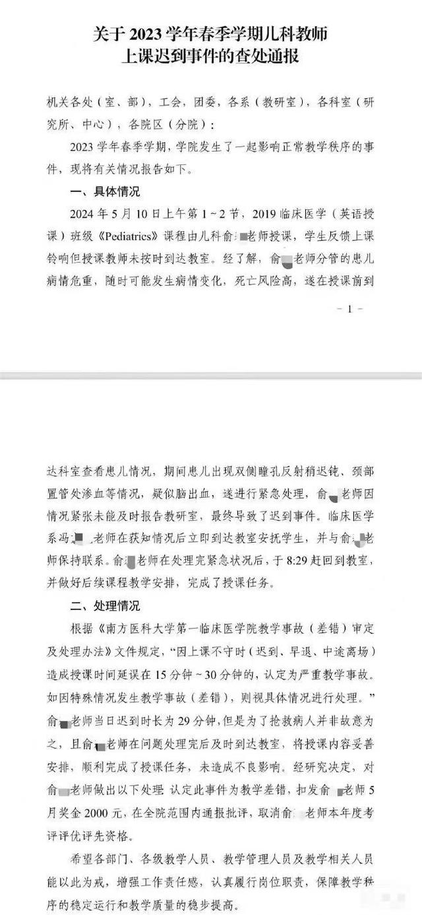
这个通报没有一丝漏洞，至少从形式逻辑看是没有问题的。
可是，人民群众不满意啊！网络上一边倒地批评南方科技大学对此事处理不当——以后谁还敢去救死扶伤呢！
这就涉及到一个核心问题：到底是人民群众的切身利益重要？还是文件规章制度重要？到底是程序正义重要？还是实质正义重要？
共产党人是全心全意为人民服务的，绝不是为文件规章制度服务的。共产党从成立的那天起，就是要打破一切不合理的规章制度的。共产党人不能成为文件规章制度的奴隶。
根据《毛泽东年谱》：
（1927年）4月12日，毛泽东出席邓演达主持召开的第2次中央土地委员会会议，并担任会议记录。毛泽东在会上发言说：“所谓土地没收，就是不纳租，并无须别的办法。现在湘鄂农民运动已经到了一个高潮，他们已经自动地不纳租了，自动地夺取政权了。中国土地问题的解决，应先有事实，然后再用法律去承认他就得了。”
向地主纳租，是几千年的剥削制度，历朝历代都会作为律法予以规定。这是实行了几千年的规章制度。
共产党人（以及尚未叛变革命的国民党）却用革命打破了这个规章制度。打破这个几千年的规章制度的唯一目的：解放人民，也就是为人民服务。
根据东方直心老师《毛泽东大传》：
在（1966年11月）14日下午的会议上，张春桥向毛泽东汇报了处理安亭事件的经过。
陶铸说：“怎么可以先斩后奏？”
毛泽东在张春桥说到上海工人在一个布店里“借”了一批红布做造反队袖章的时候，就已经被感染了，待张春桥汇报完毕，便笑着说：“他们也是没有办法，是官逼民反嘛！可以先斩后奏。”他还说：“总是先有事实，然后才有概念的。没有事实，怎么能形成概念？没有实际，哪能有理论？有时理论与实际是并行的。有时理论先行，但是实际总归是第一位的。工人不先把革命闹起来，哪儿来的几条规定？总是先有事实后有政策的。这件事春桥同志的处理是正确的，是应该根据现实改变过去的政策。过去限制工人参加文化大革命的一些规定脱离了群众。”
凡是不合理的、不利于最广大人民的规章制度，都要砸碎。
在建国初期，因为从苏联引进技术，同时将苏联的规章制度也引进来。对于苏联的制度，比如一长制的马钢宪法，很多人奉若圭臬，不允许有半点改动。
根据《毛泽东年谱》：
（1958年）3月9日下午，成都会议开始举行，毛泽东主持，他说：
关于规章制度问题，规章制度从苏联搬了一大批，害人不浅。那些规章制度束缚生产力，制造浪费，制造官僚主义。建国之初，没有办法，搬苏联的，这有一部分真理，但也不是全部真理，不能认为非搬不可。搬，要有分析，不要硬搬，硬搬就是不独立思考，忘记了历史上教条主义的教训。马列主义的普遍真理与中国革命具体实际相结合，这是唯物论；二者是对立的统一，也就是辩证法。对苏联的经验，只能是择其善者而从之，其不善者不从之。什么事情都要提出两种办法来比较，这才是辩证法。为什么规章制度不可以有几个方案？规章制度是上层建筑，有一部分属于生产关系，工资福利属于分配，也是生产关系。
中国人民是敢于打破一切不合理的规章制度的，在毛泽东思想的指引下，鞍钢的广大群众在实践中感到马钢宪法不合理，无法更好地发挥群众积极性。于是他们根据实践，提出了自己的鞍钢宪法——两参一改三结合：干部参加劳动，工人参加管理，改革不合理的规章制度，干部、工人、技术人员相结合结合。
很多人盲目迷信苏联，迷信苏联的规章制度，认为那是神圣不可侵犯的。正如很多人迷信发达的资本主义一样，认为资本主义的一切都是“神圣不可侵犯的”。
但是，真正的共产党人认为，只有人民利益才是真正“神圣不可侵犯的”。任何与最广大人民利益相抵触的事物，都一定要改造它、打破它。
不顾人民利益，抱着本本，只认规章制度，那是教条主义，是官僚主义。
早在1930年，毛主席就反对这种本本主义、官僚主义。他在《反对本本主义》（一九三○年五月，收录在《毛泽东选集第一卷》）中写到：
以为上了书的就是对的，文化落后的中国农民至今还存着这种心理。不谓共产党内讨论问题，也还有人开口闭口“拿本本来”。我们说上级领导机关的指示是正确的，决不单是因为它出于“上级领导机关”，而是因为它的内容是适合于斗争中客观和主观情势的，是斗争所需要的。不根据实际情况进行讨论和审察，一味盲目执行，这种单纯建立在“上级”观念上的形式主义的态度是很不对的。为什么党的策略路线总是不能深入群众，就是这种形式主义在那里作怪。盲目地表面上完全无异议地执行上级的指示，这不是真正在执行上级的指示，这是反对上级指示或者对上级指示怠工的最妙方法。本本主义的社会科学研究法也同样是最危险的，甚至可能走上反革命的道路，中国有许多专门从书本上讨生活的从事社会科学研究的共产党员，不是一批一批地成了反革命吗？
正如毛主席所说“盲目地表面上完全无异议地执行上级的指示，这不是真正在执行上级的指示，这是反对上级指示或者对上级指示怠工的最妙方法。”同样，盲目地执行所谓的规章制度，不顾人民群众的利益，这是最巧妙的怠工，这是最巧妙的官僚主义。这样的做法是“最危险的”，最终会走上损害人民利益的道路上去。

南方医科大学的这种粗暴地、教条式地处理方式，最后的结果就是造成忽视人民利益、不顾患者死活、只顾规章制度的损害人民利益的道路上去。
南方医科大学事件，是典型的教条主义、官僚主义——这就是这个事件的实质。
这是违背人民利益的，没有丝毫的为人民服务的精神。
正如多年前的彭宇扶老人案的判决，法官王浩竟然可耻地问出了这样的话：“不是你撞的，干嘛去扶？”
这个判决，让人民群众的利益付出了巨大代价。毫不夸张地说，这个法官一定会被钉在历史的耻辱柱上的。
同样，南方医科大学如果不能迅速改正自己的错误，相信，他们也被钉在历史的耻辱柱上。
根据《毛泽东年谱》：
（1964年12月12日）......毛泽东对陈正人的信和报告写了一些批注。陈正人信中说：“特别值得重视的是：一部分老干部在革命胜利有了政权以后，很容易脱离群众的监督，掌管了一个单位就往往利用自己的当权地位违反党的政策，以至发展到为所欲为。而像我们这些领导人，官僚主义又很严重，对下面这些严重情况又不能及时发现。这就是在夺取了政权之后一个十分严重的危险。”毛泽东批注：“我也同意这种意见。官僚主义者阶级与工人阶级和贫下中农是两个尖锐对立的阶级。”......“这些人是已经变成或者正在变成吸工人血的资产阶级分子，他们怎么会认识足呢？这些人是斗争对象，革命对象，社教运动绝对不能依靠他们。我们能依靠的，只有那些同工人没有仇恨，而又有革命精神的干部。”
是否全心全意为人民服务，是衡量真假共产党的唯一标准。
任何违背人民利益的人或者集团，最后都会被钉在历史的耻辱柱上。
